Nama: Nazril Afandi
NPM: 23312074
Kelas: IF 23 E
Mata Kuliah: Pemograman Web II & Pemograman Mobile II

Tampilan Registrasi Website
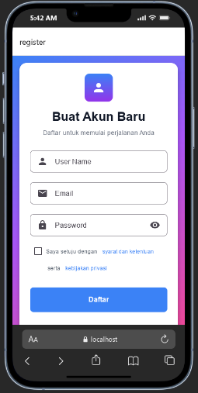
Deskripsi :
Ini adalah tampilan untuk form registrasi yang dimana user dapat mengisi data diri dan mendaftar di skilllink
- Buat Akun Baru: adalah judul dari form ini
- Username, Email, Password: adalah input yang harus diisi oleh user agar memenuhi syarat mendaftarkan diri di skilllink
- Saya setuju dengan syarat dan ketentuan: adalah tombol yang harus di ceklis bahwa user akan mamtuhi semua kebijakan yang berlaku
- Daftar: adalah tombol yang digunakan untuk mengirim data yang sudah di inputkan tadi ke sistem
- Sudah punya akun? Masuk: adalah tombol yang bisa dipakai oleh user apabila mereka sudah punya akun dan akan diarahkan ke halaman login

